В рамках декады детской дорожной безопасности»
с 13 по 23 марта 2018 года
проведен ряд мероприятий
№ | Наименование мероприятия | Срок проведения | Исполнители
1 | Проведение  родительского собрания по вопросам обеспечения дорожной безопасности в период весенних каникул, при поездках на транспортных средствах (как при организованных поездках детей, так и при поездках с родителями). | 21марта 2018г | Классные руководители
2 | Проведение дополнительных инструктажей обучающихся по правилам безопасности перед началом весенних каникул, проведение пятиминуток, классных часов. | 13-23 марта 2018г. | Классные руководители
3 | Проведение профилактических бесед с учащимися по безопасности дорожного движения. | 13-23 марта 2018г. | Классные руководители
4 | Конкурс поделок, рисунков и плакатов на тему «Всем нужно знать правила дорожной безопасности» | 13-23 марта 2018г. | 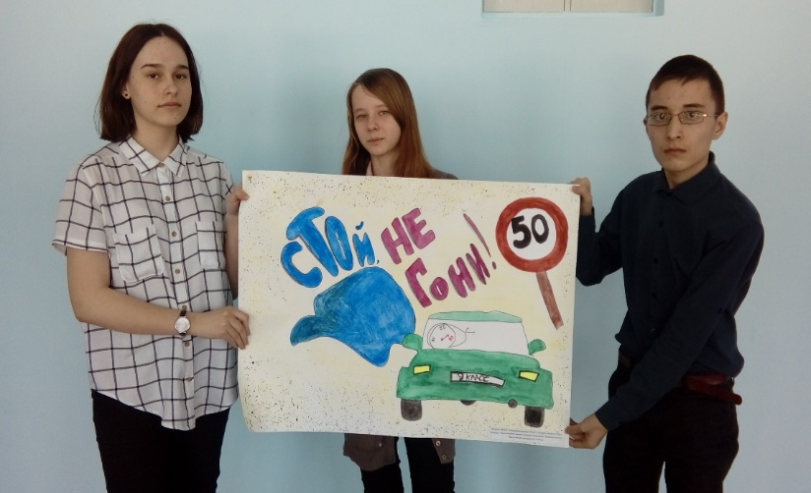  Учащиеся 1-9 классов
5 | Акция «Будем знакомы. Удостоверение велосипедиста» |  | 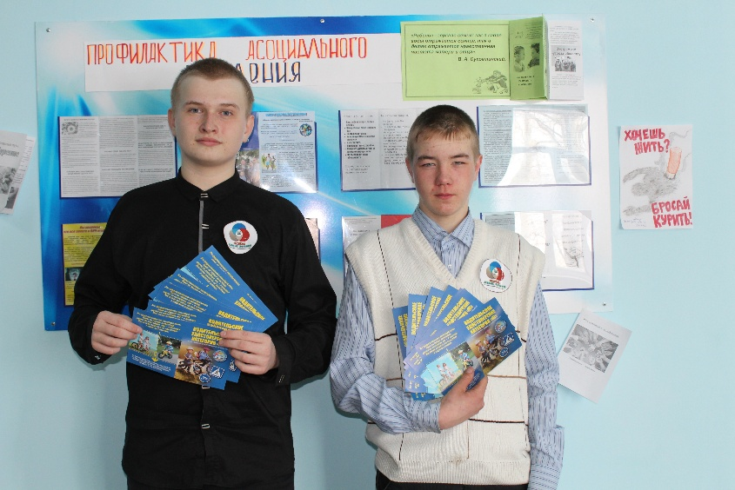  Члены РДШ
6 | Викторина по ПДД |  | 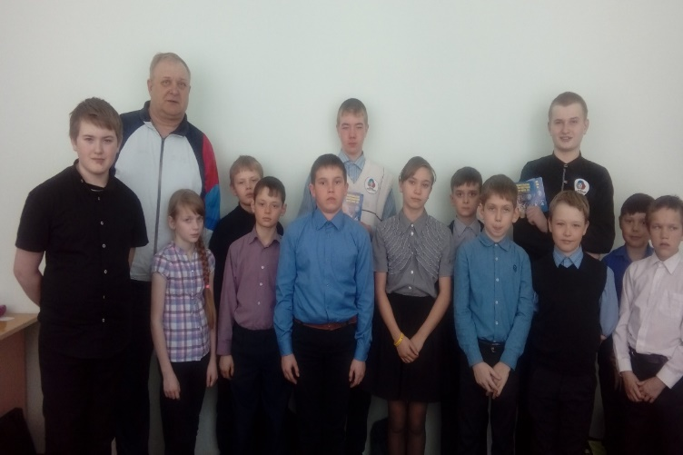
7 | Рейд «Пешеходный переход» |  | 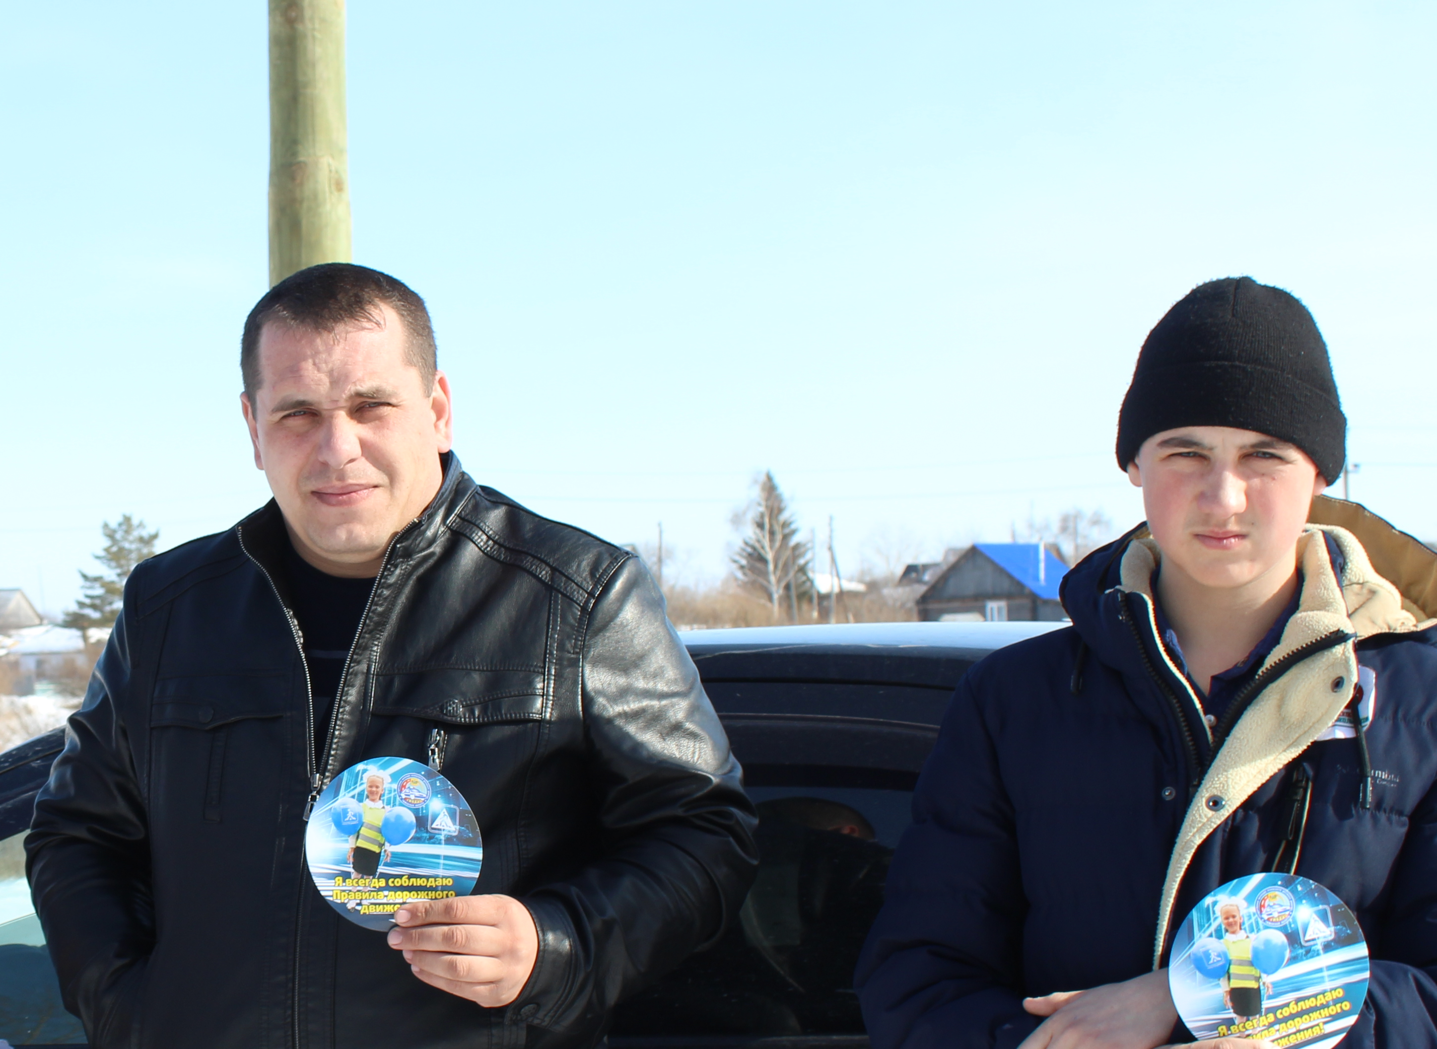  Волонтеры
8 | Классный час «Правила поведения на улице и дороге» | 23.03 | Учащиеся 6 класса
9 | Выпуск внеочередного номера школьной газеты освещающую проведение  «Декада детской дорожной безопасности | 23 марта 2018г. | 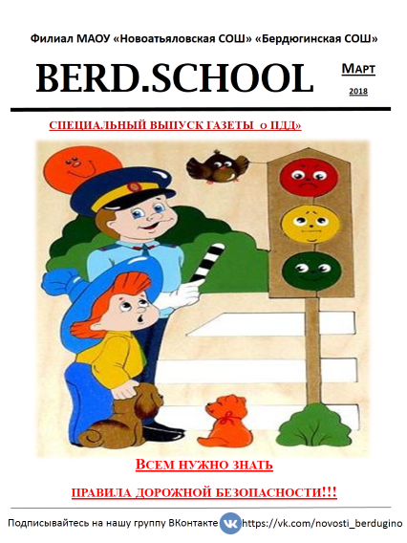 РДШ
10 | Выпуск и представление в отдел образования школьных газет, затрагивающих вопросы профилактики детского дорожно-транспортного травматизма (участвуют все ОУ, имеющие школьные СМИ). | 13-23 марта 2018г. | Руководитель школьного СМИ
11 | Размещение информации о ходе проведения профилактического мероприятия «Декада детской дорожной безопасности»  на сайте школы. | 13-23 марта 2018г | Ответственный за сайт ОО

